муниципальное автономное дошкольное образовательное учреждение
Городского округа «город Ирбит» Свердловской области «Детский сад №23»

педагог Е.И.Фучкина, 1КК

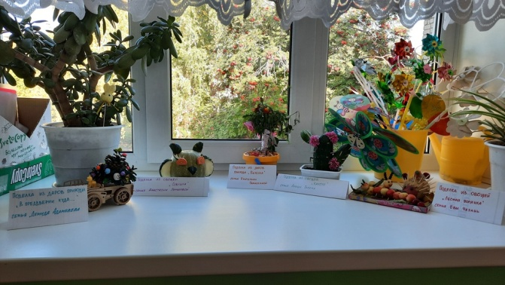

Традиционно в нашей группе проводится выставка поделок «Осенняя фантазия». Это создание поделок родителей совместно с детьми из природного материала, овощей и фруктов.
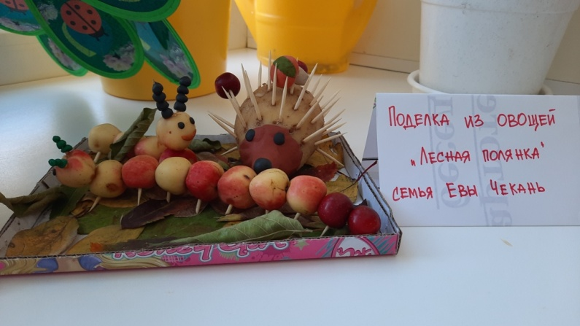
Такие мероприятия позволяют родителям и детям не только выражать свой творческий потенциал и демонстрировать свои таланты, но воспитывают доброе и человечное отношение ко всему окружающему миру.
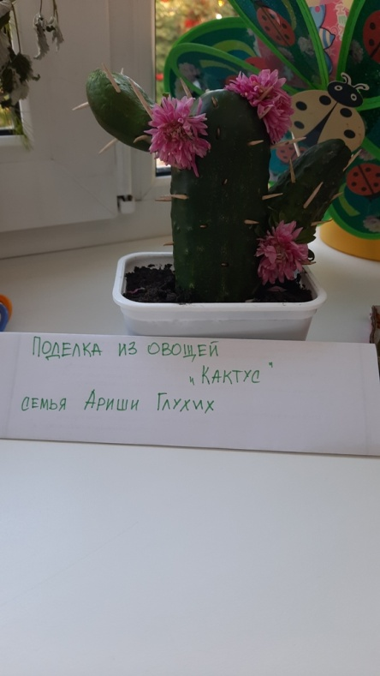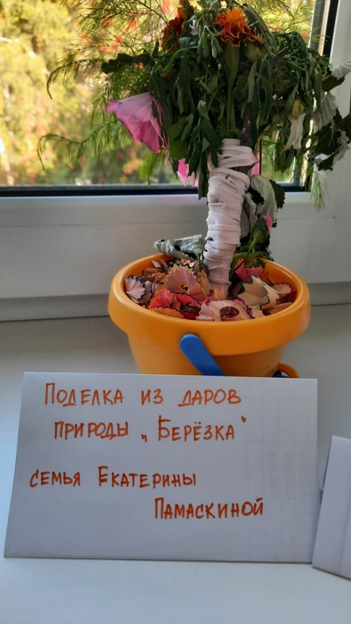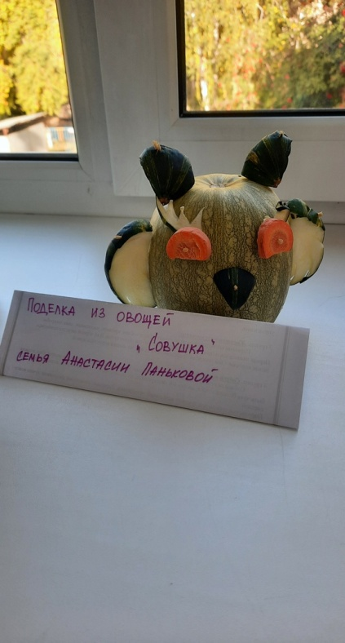
Подготовка и проведение выставок способствует объединению усилий нашего детского сада и семьи в воспитании и обучении детей, созданию условий для повышения педагогической культуры родителей, развитию детского и семейного творчества!

В процессе создания и изготовления поделок совместно с родителями дети испытывают положительные эмоции, радость общения в труде и совместной деятельности.

Не прошла стороной, и чудесная пора Осени, которая вдохновляет своей яркостью и пестротой красок на воплощение прекрасных творческих идей.

Для создания неповторимых шедевров использовались дары осени – овощи, фрукты, сухоцветы, шишки, мох, ягоды.

В каждой работе прослеживалась творческая индивидуальность. Все работы оригинальны, неповторимы и интересны.
